八下数学 | 重难大题专练
一次函数与几何综合问题
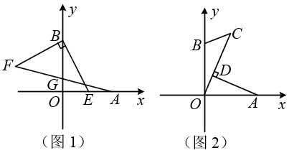
【一】如图，已知A（a，0），B（0，b）且满足a²-4a+4+√b-2=0．

(1)求A、B两点的坐标；
【分析】根据算术平方根，平方的非负性，即可求解；
解：∵a²-4a+4+√b-2=0
∴（a-2）²+√b-2=0
∴a-2=0，b-2=0，
解得：a=2，b=2
∴点A（2，0），B（0，2） ；
(2)如图1，若已知E（1，0），过B作BF⊥BE且BF＝BE．连AF交y轴于G点，求G的坐标；
【分析】过点B作MN∥x轴，分别过点E、F作EN⊥MN，FM⊥MN于点M，延长MF交x轴于点H，可证明△BFM≌△EBN，从而得到BM=EN，FM=BN，再得到四边形ENMH是矩形，可得MH=EN，EN⊥x轴，从而得到点F（-2，1），然后求出直线AF的解析式，即可求解；
解：如图，过点B作MN∥x轴，分别过点E、F作EN⊥MN，FM⊥MN于点M，延长MF交x轴于点H，
∵EN⊥MN，FM⊥MN，
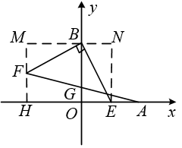
∴∠M=∠N=90°，
∴∠BEN+∠EBN=90°，
∵BF⊥BE，
∴∠EBF=90°，
∴∠FBM+∠EBN=90°，
∴∠BEN=∠FBM，
∵BF＝BE．∴△BFM≌△EBN，∴BM=EN，FM=BN，
∵MN∥x轴，FM⊥MN，
∴MH⊥MN，∴∠M=∠N=∠EHM=90°，
∴四边形ENMH是矩形，∴MH=EN，EN⊥x轴，
∵B（0，2） ∴BM=EN=OB=MH=2，
∵点E（1，0）∴FM=BN=1，
∴FH=1，∴点F（-2，1）
设直线AF的解析式为 y=kx+b（k≠0），
把点F（-2，1） ，A（2，0）代入
得：-2K+B=1，2k+b=0解得：k=-1/4，b=1/2
∴直线AF的解析式为y=-1/4x+1/2 ，
当x=0时，y=1/2
∴点,G（0，1/2）
(3)如图2，若点C是第一象限内的点，且∠OCB＝45°，过A作AD⊥OC于D点，求证：AD＝CD．
【分析】过点B作BP⊥OC于点P，根据∠OCB＝45°，可得BP=CP，再证明△AOD≌△OBP，即可求证．
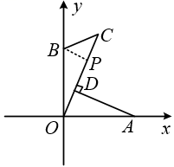
证明：如图，过点B作BP⊥OC于点P，
∵BP⊥OC，
∴∠BPC=90°，
∵∠OCB＝45°，
∴∠CBP =45°，
∴∠OCB＝∠CBP，
∴BP=CP，
∵AD⊥OC，∴∠ADO=∠BPO=90°，
∴∠AOD+∠OAD=90°，
∵∠AOB=90°，即∠AOD+∠BOD=90°，
∴∠OAD=∠BOD，
∵A（2，0），B（0，2） ；∴OA=OB=2，
∴△AOD≌△OBP，
∴BP=OD=CP，AD=OP，
∴CD=CP+DP=OD+DP=OP，
∴AD=CD．

【二】在平面直角坐标系中，已知直线l：y＝-1/2x+2交x轴于点A，交y轴于点B，直线l上的点P(m，n)在第一象限内，设△AOP的面积是S．
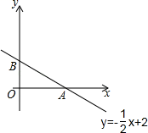

（1）写出S与m之间的函数表达式，并写出m的取值范围．
【分析】根据点A、P的坐标求得△AOP的底边与高线的长度；然后根据三角形的面积公式即可求得S与m的函数关系式；
解：∵直线l：y＝-1/2x+2交x轴于点A，交y轴于点B，∴A（4，0），B（0，2），
∵P（m，n）
∴S＝1/2×4×1/2（4﹣m）＝4﹣m，即S＝4﹣m．
∵点P（m，n）在第一象限内，∴m+2n＝4，
∴3＞0，-1/2m+2＞0解得0＜m＜4；
（2）当S＝3时，求点P的坐标．
【分析】将S＝3代入（1）中所求的式子，即可求出点P的坐标；
解：当S＝3时，4﹣m＝3，
解得m＝1，
此时y＝1/2（4﹣1）=3/2，
故点P的坐标为（1，3/2）；
（3）若直线OP平分△AOB的面积，求点P的坐标．
【分析】由直线OP平分△AOB的面积，可知OP为△AOB的中线，点P为AB的中点，根据中点坐标公式即可求解．
解：若直线OP平分△AOB的面积，则点P为AB的中点．
∵A（4，0），B（0，2），∴点P的坐标为（2，1）．

